# Tcp接口

## 消息格式

1. 四个字节的魔数开头 0x12345678
2. 一个字节的版本号预留默认1
3. 一个字节的解析算法预留默认1 : json
4. 一个字节的指令，最多128个指令，参考指令列表
5. 四个字节的消息实体长度
6. 最后就是以消息长度定义的消息实体内容

## 消息流程

### 注册

1. 用户发送注册请求（消息21）到客户端
2. 服务端返回该用户注册响应消息（消息22）

### 登录

1. 用户发送登录请求（消息1）到服务端
2. 服务端返回该用户登录响应（消息2）消息

### 添加好友 （整个添加好友闭环流程是3 4）

1. 邀请方a发送添加好友请求（消息7）到服务器
2. 服务器返回被邀请方b添加好友返回消息（消息8）
3. 服务器返回邀请方a自收添加好友返回消息（消息9）

### 接受好友添加

1. 用户b发送接受好友邀请消息（消息19）到服务端
2. 服务端发送接受好友响应消息（消息20）到好友添加邀请方a

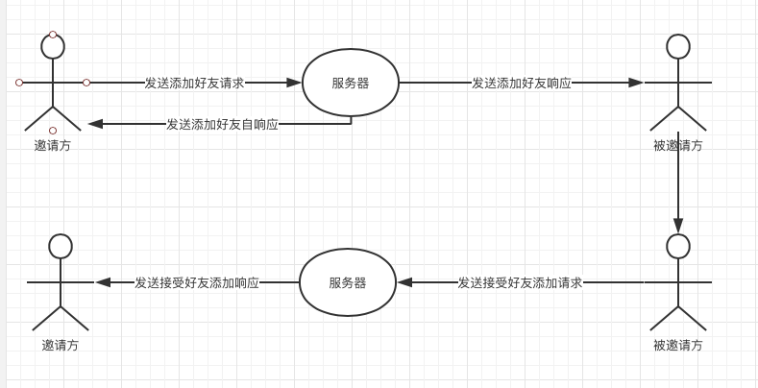

### 创建群

1. 用户a发送创建群消息（消息10）到服务端
2. 服务端返回建群响应消息（消息11）给用户a
3. 服务端遍历发送邀请入群消息（消息13）给被初始化邀请的用户(初始化成员如图)

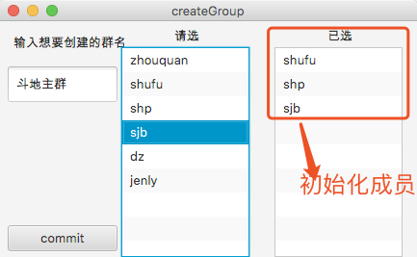

### 邀请群（整个邀请入群闭环流程是6 7）

1. 用户a发送邀请入群消息（消息12）到服务端
2. 服务端遍历发送邀请入群消息（消息13）给被邀请的用户（成员如图）

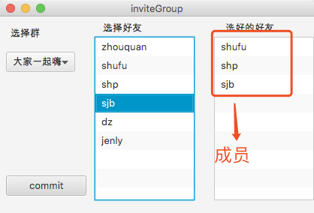

1. 服务端发送邀请入群自收消息（消息14）给邀请发送方a

### 接受群聊邀请

1. 用户发送接受群聊消息（消息17）到服务端
2. 服务端发送接受邀请群聊响应消息（消息18）到邀请方

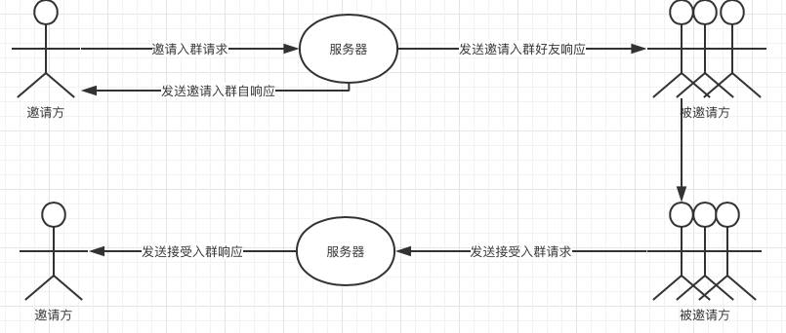

### 申请加入群聊

1. 用户a发送申请入群消息29 到服务器，
2. 服务器会发送消息申请入群响应消息30到群主。
3. 如果群主找不到，或者群信息有误则会发送申请入群自响应消息31到用户a

### 是否同意加入群聊

1. 用户b（群主）收到用户a发送的入群消息后，选择同意或者不同意。
2. 然后发送是否同意加入群聊消息32到服务器。
3. 服务器处理完成之后，发送允许用户加入群聊响应消息33给用户a.

### 普通消息

1. 用户发送普通请求消息（消息5）到服务端
2. 服务端发送普通返回消息（消息6）到接受用户
3. 如果消息接受方不是用户的好友，将发送消息自响应消息（消息25）给消息发送用户 一般正常不会发生

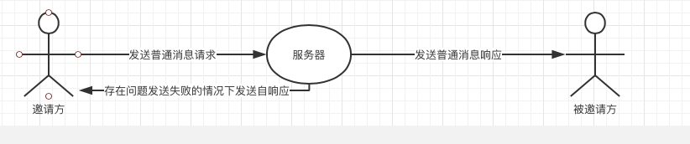

### 群消息

1. 用户发送群消息（消息15）到服务端
2. 服务端遍历发送群消息（消息16）响应到群的每个成员
3. 如果当前用户不是该群聊的用户，将发送消息自响应消息（消息25）给消息发送用户 一般正常不会发生

### 心跳

1. 用户每隔5秒发送心跳消息（消息26）到服务端
2. 服务端每次收到消息都会返回心跳返回消息（消息27）
3. 如果服务端发现15秒钟没有收到客户端消息（任何消息），主动断开tcp通道

## 消息具体类型

### 所有的消息都带有的参数

|  |  |  |  |  |
| --- | --- | --- | --- | --- |
| 参数名称 | 参数类型 | 可否为空 | 默认值 | 说明 |
| dateTime | String | 否 |  | yyyyMMddHHmmss |

### Request

#### 注册（消息类型21）

|  |  |  |  |  |
| --- | --- | --- | --- | --- |
| 参数名称 | 参数类型 | 可否为空 | 默认值 | 说明 |
| userName | String | 否 |  | 用户名 |
| password | String | 否 |  | 密码 |
| nickName | String |  |  | 昵称 |
| login | Boolean |  | False | 是否直接登录 |

#### 登录（消息类型1）

|  |  |  |  |  |
| --- | --- | --- | --- | --- |
| 参数名称 | 参数类型 | 可否为空 | 默认值 | 说明 |
| userName | String | 否 |  | 用户名 |
| password | String | 否 |  | 密码 |
| sendCacheMessage | Boolen | 是 | True | 默认会登录后发送缓存的消息，但是app需要延时发送，所以一般传false |
| token | String | 是 |  |  |

#### 添加好友（消息类型7）

|  |  |  |  |  |
| --- | --- | --- | --- | --- |
| 参数名称 | 参数类型 | 可否为空 | 默认值 | 说明 |
| addUserId | String | 否 |  | 用户id |

#### 创建群（消息类型10）

|  |  |  |  |  |
| --- | --- | --- | --- | --- |
| 参数名称 | 参数类型 | 可否为空 | 默认值 | 说明 |
| groupName | String | 否 |  | 群聊名称 |
| users | String [ ] | 否 |  | 初始化用户id |

#### 邀请入群（消息类型12）

|  |  |  |  |  |
| --- | --- | --- | --- | --- |
| 参数名称 | 参数类型 | 可否为空 | 默认值 | 说明 |
| groupId | String | 否 |  | 群聊id |
| users | String [ ] | 否 |  | 邀请用户id |

#### 普通消息（消息类型5）

|  |  |  |  |  |
| --- | --- | --- | --- | --- |
| 参数名称 | 参数类型 | 可否为空 | 默认值 | 说明 |
| receiver | String | 否 |  | 消息接受者id |
| message | String | 否 |  | 消息内容 |
| messageType | int | 否 |  | 0 文字 1图片，，， |

#### 群消息（消息类型15）

|  |  |  |  |  |
| --- | --- | --- | --- | --- |
| 参数名称 | 参数类型 | 可否为空 | 默认值 | 说明 |
| groupId | String | 否 |  | 群聊id |
| message | String | 否 |  | 消息内容 |
| messageType | int | 否 |  | 0 文字 1图片，，， |

#### 接受添加好友（消息类型19）

|  |  |  |  |  |
| --- | --- | --- | --- | --- |
| 参数名称 | 参数类型 | 可否为空 | 默认值 | 说明 |
| receiver | String | 否 |  | 邀请方用户id |
| accept | Boolean | 否 |  | 是否接受 |

#### 接受群聊邀请（消息类型17）

|  |  |  |  |  |
| --- | --- | --- | --- | --- |
| 参数名称 | 参数类型 | 可否为空 | 默认值 | 说明 |
| groupId | String | 否 |  | 群聊id |
| inviterId | String | 否 |  | 邀请人id |
| accept | Boolean | 否 |  | 是否接受 |

#### 心跳（消息类型26）

|  |  |  |  |  |
| --- | --- | --- | --- | --- |
| 参数名称 | 参数类型 | 可否为空 | 默认值 | 说明 |

#### 同步缓存消息（消息类型28）

|  |  |  |  |  |
| --- | --- | --- | --- | --- |
| 参数名称 | 参数类型 | 可否为空 | 默认值 | 说明 |

#### 申请加入群聊（消息类型29）

|  |  |  |  |  |
| --- | --- | --- | --- | --- |
| 参数名称 | 参数类型 | 可否为空 | 默认值 | 说明 |
| groupId | String | 否 |  | 群聊id |

#### 允许用户加入群聊（消息类型32）

|  |  |  |  |  |
| --- | --- | --- | --- | --- |
| 参数名称 | 参数类型 | 可否为空 | 默认值 | 说明 |
| groupId | String | 否 |  | 群聊id |
| userId | String | 否 |  | 申请加入人 |
| allow | Boolean | 否 |  | 是否接受 |

### Response

#### 注册（消息类型22）

|  |  |  |  |  |
| --- | --- | --- | --- | --- |
| 参数名称 | 参数类型 | 可否为空 | 默认值 | 说明 |
| success | Boolean | 否 |  | 是否成功 |
| reason | String | 是 |  | 失败原因 |

#### 登录（消息类型2）

|  |  |  |  |  |
| --- | --- | --- | --- | --- |
| 参数名称 | 参数类型 | 可否为空 | 默认值 | 说明 |
| userName | String | 否 |  | 用户名 |
| userId | String | 否 |  | 密码 |
| token | String | 否 |  | 用户http请求 |
| success | Boolean | 否 |  | 是否成功 |
| reason | String | 是 |  | 失败原因 |

#### 添加好友（消息类型8）

|  |  |  |  |  |
| --- | --- | --- | --- | --- |
| 参数名称 | 参数类型 | 可否为空 | 默认值 | 说明 |
| inviterId | String | 否 |  | 邀请方id |

#### 创建群（消息类型11）

|  |  |  |  |  |
| --- | --- | --- | --- | --- |
| 参数名称 | 参数类型 | 可否为空 | 默认值 | 说明 |
| groupName | String | 否 |  | 群聊名称 |
| groupId | String [ ] | 否 |  | 群聊id |
| success | Boolean | 否 |  | 是否成功 |
| reason | String | 是 |  | 失败原因 |

#### 邀请入群（消息类型13）

|  |  |  |  |  |
| --- | --- | --- | --- | --- |
| 参数名称 | 参数类型 | 可否为空 | 默认值 | 说明 |
| groupId | String | 否 |  | 群聊id |
| groupName | String | 否 |  | 群聊名称 |
| inviteId | String | 否 |  | 邀请者id |

#### 普通消息（消息类型6）

|  |  |  |  |  |
| --- | --- | --- | --- | --- |
| 参数名称 | 参数类型 | 可否为空 | 默认值 | 说明 |
| sender | String | 否 |  | 消息发送者id |
| senderName | String | 否 |  | 发送者姓名 |
| message | String | 否 |  | 消息内容 |

#### 群消息（消息类型16）

|  |  |  |  |  |
| --- | --- | --- | --- | --- |
| 参数名称 | 参数类型 | 可否为空 | 默认值 | 说明 |
| groupId | String | 否 |  | 群聊id |
| message | String | 否 |  | 消息内容 |
| senderId | String | 否 |  | 消息发送者id |
| senderName | String | 否 |  | 发送者姓名 |

#### 接受添加好友（消息类型20）

|  |  |  |  |  |
| --- | --- | --- | --- | --- |
| 参数名称 | 参数类型 | 可否为空 | 默认值 | 说明 |
| inviterId | String | 否 |  | 邀请方用户id |
| invitedId | String | 否 |  | 被邀请方id |
| success | Boolean | 否 |  | 是否接受 |

#### 接受群聊邀请（消息类型18）

|  |  |  |  |  |
| --- | --- | --- | --- | --- |
| 参数名称 | 参数类型 | 可否为空 | 默认值 | 说明 |
| groupId | String | 否 |  | 群聊id |
| acceptUser | String | 否 |  | 被邀请者id |
| success | Boolean | 否 |  | 是否接受 |

#### 心跳（消息类型27）

|  |  |  |  |  |
| --- | --- | --- | --- | --- |
| 参数名称 | 参数类型 | 可否为空 | 默认值 | 说明 |

#### 添加好有自收消息（消息类型9）

|  |  |  |  |  |
| --- | --- | --- | --- | --- |
| 参数名称 | 参数类型 | 可否为空 | 默认值 | 说明 |
| invitedId | String | 否 |  | 群聊id |
| success | Boolean | 否 |  | 是否成功 |
| reason | String | 是 |  | 失败原因 |

#### 邀请入群自收消息（消息类型14）

|  |  |  |  |  |
| --- | --- | --- | --- | --- |
| 参数名称 | 参数类型 | 可否为空 | 默认值 | 说明 |
| groupId | String | 否 |  | 群聊id |
| groupName | String | 否 |  | 群聊名称 |
| successUser | String [ ] | 是 |  | 成功发出邀请的 |
| failedUser | String [ ] | 是 |  | 没有发出邀请的 |

#### 发送消息自收消息（包括群聊 只有消息失败的时候才会响应）（消息类型25）

|  |  |  |  |  |
| --- | --- | --- | --- | --- |
| 参数名称 | 参数类型 | 可否为空 | 默认值 | 说明 |
| receiverId | String | 是 |  | 消息接受者（单聊） |
| groupId | String | 是 |  | 消息接受群（群聊） |
| success | Boolean | 否 |  | 是否成功 |
| reason | String | 是 |  | 失败原因 |

#### 申请群聊响应消息（消息类型30）

|  |  |  |  |  |
| --- | --- | --- | --- | --- |
| 参数名称 | 参数类型 | 可否为空 | 默认值 | 说明 |
| applyUserId | String | 是 |  | 申请入群用户id |
| applyUserName | String | 是 |  | 用户名 |
| groupId | String | 否 |  | 群聊id |
| groupName | String | 是 |  | 群名 |

#### 申请群聊自响应消息（消息类型31）

|  |  |  |  |  |
| --- | --- | --- | --- | --- |
| 参数名称 | 参数类型 | 可否为空 | 默认值 | 说明 |
| groupId | String | 是 |  | 群聊id |
| success | Boolean | 否 |  | 是否成功 |
| reason | String | 是 |  | 失败原因 |

#### 允许加入群聊响应消息（消息类型33）

|  |  |  |  |  |
| --- | --- | --- | --- | --- |
| 参数名称 | 参数类型 | 可否为空 | 默认值 | 说明 |
| groupId | String | 是 |  | 群聊id |
| allow | Boolean | 否 |  | 是否同意 |

## 消息指令列表

|  |  |
| --- | --- |
| 消息类型 | 指令编号 一个字节 |
| 登录请求 | 1 |
| 登录响应 | 2 |
| 登出请求 | 3 预留 |
| 登出响应 | 4预留 |
| 发送普通消息请求 | 5 |
| 发送普通消息响应 | 6 |
| 添加好友请求 | 7 |
| 添加好友响应 | 8 |
| 添加好友自响应 | 9 |
| 建群请求 | 10 |
| 建群响应 | 11 |
| 邀请入群请求 | 12 |
| 邀请入群响应 | 13 |
| 邀请入群自响应 | 14 |
| 群消息请求 | 15 |
| 群消息响应 | 16 |
| 接受入群请求 | 17 |
| 接受入群响应 | 18 |
| 接受添加好友请求 | 19 |
| 接受添加好友响应 | 20 |
| 注册请求 | 21 |
| 注册响应 | 22 |
| 修改密码请求 | 23 |
| 修改密码响应 | 24 |
| 发送消息自响应（单聊 群聊） | 25 |
| 心跳请求 | 26 |
| 心跳返回 | 27 |
| 同步缓存消息 | 28 |
| 申请入群 | 29 |
| 申请入群响应 | 30 |
| 申请入群自响应 | 31 |
| 允许入群 | 32 |
| 允许入群响应 | 33 |

# Http接口

## 消息格式

返回全部为json格式

除了特殊声明的，都需要在http消息头中带上 token字段 内容为登录请求消息返回的token

所有的消息返回，除了申明的，都包含Result实体层

|  |  |  |  |  |  |
| --- | --- | --- | --- | --- | --- |
| 参数名称 | 参数类型 | 可否为空 | 默认值 | 说明 | |
| code | String | 否 |  | 状态码 | |
| desc | String | 是 |  | 状态消息 | |
| data | Object | 是 |  | 消息实体 | |
| 状态码 | | | 异常内容 | |
| 0 | | | 成功 | |
| 10000 | | | 参数 %s 异常 | |
| 10001 | | | 数据库异常 | |
| 10002 | | | 系统内部异常 | |
| 10003 | | | 请求头中没有携带token | |
| 10004 | | | 请求token不合法 | |
| 10005 | | | 请求的token已过期 | |

## 接口

### 根据用户id获取好友列表

用户只能获取自己的好友列表

url - <http://ip:port/users>

get

response: list对象

|  |  |  |  |  |
| --- | --- | --- | --- | --- |
| 参数名称 | 参数类型 | 可否为空 | 默认值 | 说明 |
| Data | Object[] |  |  | 数组实体为User |

{

"code": "0",

"desc": "Success",

"data": [

{

"userId": "2",

"userName": "shufu",

"nickName": "shufu",

"avatar": "http://image ",

"signature": "人生自古谁无死，早死晚死都得死",

"remark": "shufu"

},

{

"userId": "3",

"userName": "zed",

"nickName": "zed",

"avatar": " http://image ",

"signature": null,

"remark": ""zed""

}

]

}

### 根据用户id获取群聊列表

用户只能获取自己的群聊列表信息

url - <http://ip:port/groups>

get

response:

|  |  |  |  |  |
| --- | --- | --- | --- | --- |
| 参数名称 | 参数类型 | 可否为空 | 默认值 | 说明 |
| Data | Object[] |  |  | 数组实体为Group |

{

"code": "0",

"desc": "Success",

"data": [

{

"groupId": "1",

"groupName": "欢乐一家人",

"mainUserId": null

},

{

"groupId": "2",

"groupName": "开开心心",

"mainUserId": null

},

{

"groupId": "4",

"groupName": "群名",

"mainUserId": null

}

]

}

### 根据用户id获取用户信息

可以查询他人的信息 所有带上userId

url - [http://ip:port/user/{userId}](http://ip:port/user/%7buserId%7d)

get

response:

|  |  |  |  |  |
| --- | --- | --- | --- | --- |
| 参数名称 | 参数类型 | 可否为空 | 默认值 | 说明 |
| data | Object |  |  | User实体 |

{

"code": "0",

"desc": "Success",

"data": {

"userId": "1",

"userName": "zed",

"nickName": "zed",

"avatar": null,

"signature": null,

"remark": "zed"

}

}

### 根据群聊id获取群聊消息

url - [http://ip:port/group/{groupId}](http://ip:port/group/%7bgroupId%7d)

get

response: 群聊实体对象

|  |  |  |  |  |
| --- | --- | --- | --- | --- |
| 参数名称 | 参数类型 | 可否为空 | 默认值 | 说明 |
| data | Object | 是 |  | 参考Group实体 |

{

"code": "0",

"desc": "Success",

"data": {

"groupId": null,

"groupName": "欢乐一家人",

"mainUserId": null

}

}

### 根据用户id修改用户信息

url - <http://ip:port/update/info>

put

请求参数

可以只携带任何一个参数，不为空的修改， signature可以为空字符串

|  |  |  |  |  |
| --- | --- | --- | --- | --- |
| 参数名称 | 参数类型 | 可否为空 | 默认值 | 说明 |
| nickName | String | 否 |  | 昵称 |
| avatar | String | 否 |  | 图像 |
| signature | String | 否 |  | 签名 |

返回参数

|  |  |  |  |  |
| --- | --- | --- | --- | --- |
| 参数名称 | 参数类型 | 可否为空 | 默认值 | 说明 |
| data | Object |  |  | User实体 |

### 修改好友备注昵称

url - <http://ip:port/update/friend/remark>

put

请求参数

|  |  |  |  |  |
| --- | --- | --- | --- | --- |
| 参数名称 | 参数类型 | 可否为空 | 默认值 | 说明 |
| friendId | String | 是 |  | 好友id |
| remark | String | 是 |  | 备注 |

返回参数

|  |  |  |  |  |
| --- | --- | --- | --- | --- |
| 参数名称 | 参数类型 | 可否为空 | 默认值 | 说明 |
| data | Object |  |  | User实体 |

### 修改密码

url - <http://ip:port/update/password>

put

请求参数

|  |  |  |  |  |
| --- | --- | --- | --- | --- |
| 参数名称 | 参数类型 | 可否为空 | 默认值 | 说明 |
| oldPassword | String | 是 |  | 旧密码 |
| newPassword | String | 是 |  | 新密码 |

返回参数

|  |  |  |  |  |
| --- | --- | --- | --- | --- |
| 参数名称 | 参数类型 | 可否为空 | 默认值 | 说明 |
| data | Object |  |  | User实体 |

### 上传图片到服务器

url - <http://ip:port/image/upload>

post

请求参数

|  |  |  |  |  |
| --- | --- | --- | --- | --- |
| 参数名称 | 参数类型 | 可否为空 | 默认值 | 说明 |
| picBase64 | String | 是 |  | 图片base64 |
| suffix | String | 是 |  | 后缀 |

返回参数

|  |  |  |  |  |
| --- | --- | --- | --- | --- |
| 参数名称 | 参数类型 | 可否为空 | 默认值 | 说明 |
| data | String | 是 |  | 图片地址 |

### 修改群组消息 只有群成员可以修改群信息

url - [http://ip:port/ group/update](http://ip:port/image/upload)

post

请求参数 body

|  |  |  |  |  |
| --- | --- | --- | --- | --- |
| 参数名称 | 参数类型 | 可否为空 | 默认值 | 说明 |
| groupName | String | 是 |  | 群名称 |
| groupId | String |  |  | 群id |
| avatar | String | 是 |  | 群头像 |

返回参数

|  |  |  |  |  |
| --- | --- | --- | --- | --- |
| 参数名称 | 参数类型 | 可否为空 | 默认值 | 说明 |
| data | Object | 是 |  | Group实体 |

### 获取群成员

url - [http://ip:port/ query/member/{groupId}](http://ip:port/image/upload)

post

请求参数

|  |  |  |  |  |
| --- | --- | --- | --- | --- |
| 参数名称 | 参数类型 | 可否为空 | 默认值 | 说明 |

返回参数

|  |  |  |  |  |
| --- | --- | --- | --- | --- |
| 参数名称 | 参数类型 | 可否为空 | 默认值 | 说明 |
| data | List<Object> | 是 |  | Object 参考User |

### 模糊万能查询

根据key查询用户，或者群。可以模糊匹配群名 群id，用户名 用户id 用户昵称

url - <http://ip:port/> fuzzy/allQuery

get

请求参数

|  |  |  |  |  |
| --- | --- | --- | --- | --- |
| 参数名称 | 参数类型 | 可否为空 | 默认值 | 说明 |
| key | String |  |  |  |
| curPage | int | 是 | 1 |  |
| pageSize | int | 是 | 20 |  |

返回参数

|  |  |  |  |  |
| --- | --- | --- | --- | --- |
| 参数名称 | 参数类型 | 可否为空 | 默认值 | 说明 |
| data | List<Object> | 是 |  | Object 参考User |

## 实体对象

### User

|  |  |  |  |  |
| --- | --- | --- | --- | --- |
| 参数名称 | 参数类型 | 可否为空 | 默认值 | 说明 |
| userId | String | 否 |  |  |
| userName | String | 否 |  | 用户姓名 |
| nickName | String |  |  | 昵称 |
| avatar | String |  |  | 图像 |
| signature | String |  |  | 签名 |
| remark | String | 是 |  | 昵称备注 |

### Group

|  |  |  |  |  |
| --- | --- | --- | --- | --- |
| 参数名称 | 参数类型 | 可否为空 | 默认值 | 说明 |
| groupId | String |  |  | 群聊id |
| groupName | String |  |  | 群聊名称 |
| mainUserId | String |  |  | 群主id(踢用户) |
| avatar | String |  |  | 群头像 |
| memberNum | Int |  |  | 群成员数量 |

### QueryBean

|  |  |  |  |  |
| --- | --- | --- | --- | --- |
| 参数名称 | 参数类型 | 可否为空 | 默认值 | 说明 |
| id | String |  |  | 用户或者群聊id |
| name | String |  |  | 用户或者群聊名称 |
| nickName | String |  |  | 用户昵称 |
| avatar | String |  |  | 头像 |
| type | Int |  |  | 类型 0 用户 1 群 |